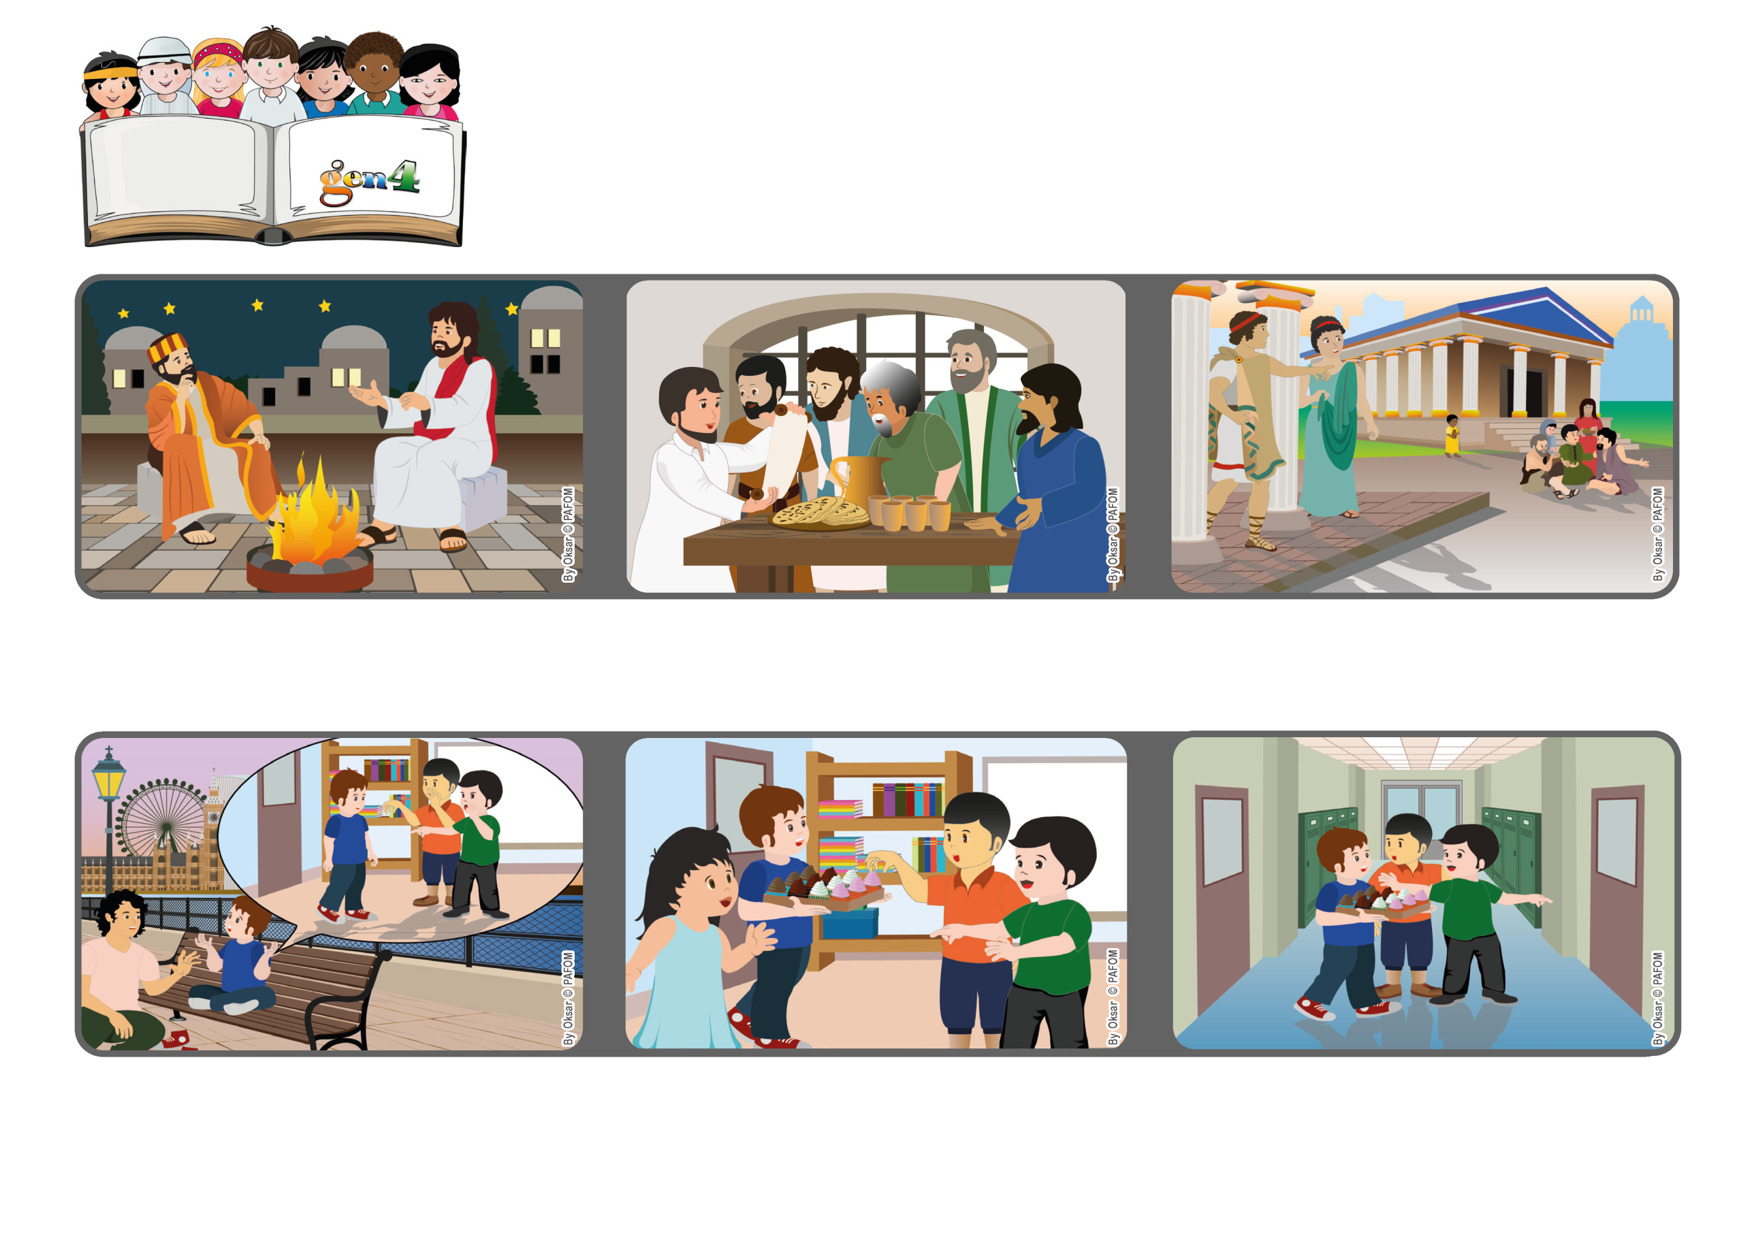

**Junho 2023**

**Palavra de vida**

**«Alegrai-vos, procurai a perfeição, encorajai-vos, tende um mesmo pensar, vivei em paz, e o Deus do amor e da paz estará convosco» (2 Cor 13, 11).**

**(Da liturgia do domingo 4 de junho de 2023, festa da Santíssima Trindade)**

**Devemos nos ajudar a amar**

**A professora sugeriu que ele também levasse alguns para as salas próximas, junto com dois colegas. Paul gostaria de chamar seus amigos favoritos, mas escolheu justamente os dois meninos travessos! Surpresos, foram com ele e, a partir desse dia, tornaram-se amigos!**

**Cristoph sugeriu a ele: «Vamos pedir a Jesus que faça você entender como amá-los ainda mais!» Alguns dias depois, era o aniversário de Paul e ele levou uma bandeja de doces para a escola para comemorar: eram muitos!**

**Paul vive na Grã-Bretanha. Em sua classe, há dois colegas que sempre o provocam. "O que devo fazer?", ele perguntou a seu amigo Cristoph, "Eu tentei não responder, mas eles continuam!"**

**Muitos ficaram maravilhados ao ver quanta alegria existia entre eles, ficaram maravilhados ao ver como se encorajavam e se ajudavam a entender juntos o que era melhor fazer para viver unidos e em paz.**

**Depois da morte de Jesus, os cristãos continuam a recordar e a pôr em prática as suas palavras, a amar-se e a ajudar-se como irmãos.**

**Jesus falou muitas vezes do amor de Deus. Encontrando um discípulo, Nicodemos, Ele lhe explicou que Deus nos amou tanto que O enviou, que é seu Filho, para nos ensinar a levar ao mundo a alegria e a paz.**

**”© PAFOM, Desenhos e textos elaborados pelo Centro Gen4”**

**Os gen4 são as crianças do Movimento dos Focolares, fundado por Chiara Lubich.**